**CONFERENZA STAMPA**

**1 dicembre 2023**

**Ore 11:00**

**CISIM, viale Parini 48 Lido Adriano RA**

**IL GRANDE TEATRO DI LIDO ADRIANO – Vol. 2**

Progetto realizzato in co-produzione CISIM|LODC e Ravenna Festival  
con la collaborazione di Ravenna Teatro/Teatro delle Albe

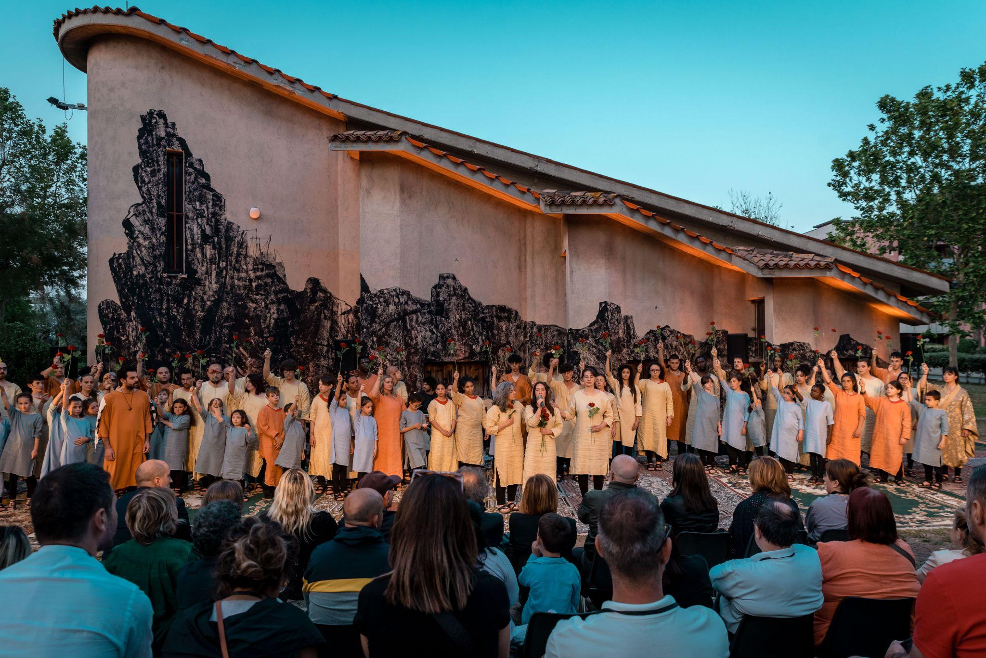

Dopo il grande successo dello spettacolo “**MantiqAt-Tayr il Verbo degli Uccelli”,** torna, per il secondo anno, il progetto de **Il Grande Teatro di Lido Adriano**, realizzato in co-produzione CISIM|LODC e Ravenna Festival, con la collaborazione di Ravenna Teatro/Teatro delle Albe.

Il **Grande Teatro di Lido Adriano** è nato da riflessioni e scambi tra un nutrito gruppo di artisti e operatori di Ravenna, legati alla periferia cosmopolita del Lido più popoloso della riviera ravennate.

Il progetto nasce dall'osservazione della comunità di artisti, frequentatori di laboratori, spettatori, operatori culturali che in questi anni s’è consolidata attorno alle attività del Centro Culturale CISIM.

Nella giornata di Venerdì 1 Dicembre, alle ore 11.00, presso CISIM, sarà presentato il percorso di creazione del nuovo lavoro, tratto da “***Panchatantra, o le mirabolanti avventure di Kalila e Dimna***”.

Interverranno:

**Fabio Sbaraglia**, Assessore alla Cultura e Politiche Giovanili

**Franco Masotti**, direttore artistico Ravenna Festival

**Lanfranco Vicari**, direttore artistico CISIM

**Tahar Lamri**, scrittore intellettuale algerino

**Luigi Dadina**, attore Teatro delle Albe e regista del progetto

Dopo la conferenza stampa verrà offerto un piccolo rinfresco. È gradita la conferma.